МБУДО «Центр детского творчества» Дубенского муниципального района РМ

Конспект занятия
Узоры на крыльях бабочки

Разработала: Уралева Т. А.,
педагог дополнительного образования
Центра детского творчества

с. Дубенки- 2020г.

Тема: Узоры на крыльях бабочки.
Цель: расширить знания детей о бабочках, познакомить с различными видами узоров на крыльях бабочек; учить видеть красоту в природе; развивать творческое воображение, эстетический вкус.
Участники занятия: обучающиеся по дополнительной образовательной программе художественного направления «Волшебные пальчики».
Планируемые результаты:
предметные: научатся находить и использовать линию симметрии, научатся украшать крылья бабочек;
личностные: формирование навыков работы красками, умение использовать линию симметрии для достижения своего замысла; повышение культуры речевого общения; развитие способностей к творческому самовыражению.
Универсальные учебные действия:
регулятивные: самостоятельно продумывают замысел и создают рисунок, используя линию симметрии, узор и выразительные свойства художественного материала (гуаши); оценивают результат своего труда;
познавательные: общеучебные – отвечают на простые вопросы учителя, логические – понимают назначение линии симметрии в изобразительном искусстве и в природе; знакомство с узорами, которые встречаются в природе;
коммуникативные умеют обмениваться мнениями, слушать одноклассников и учителя; обсуждают индивидуальные результаты художественно – творческой деятельности.
Межпредметные связи: окружающий мир, литературное чтение, музыка.
Оборудование: бумага формата А4 белая или цветная, гуашь, кисти, ватные палочки.
Организация пространства: индивидуальная работа.
Тип урока – урок первичного предъявления новых знаний, постановка и решение учебной задачи.
Ход урока
1. Организационный момент.
2. Сообщение темы и цели урока.
- Отгадайте загадку и вы узнаете тему нашего урока:
Спал цветок
И вдруг проснулся,
Больше спать не захотел,
Шевельнулся, встрепенулся,
Взвился вверх и улетел.
- О ком идет речь в загадке?
- Правильно, это бабочка.
- Сегодня на уроке вы узнаете о многообразии бабочек, рассмотрите узоры на крыльях и сами нарисуете узор на ее крыльях.
- А вы знаете, что такое симметрия?

Симметрия, ребята, это когда части рисунка или какого – то предмета как бы зеркально отражаются, т.е. левая и правая половинки одинаковы. Линия, которая делит наш предмет пополам, называется осью симметрии.Человек – симметричен. У нас две руки, две ноги, два глаза, два уха. Где еще в природе можно встретить симметрию? Листья, цветы, бабочки – симметричны. У животных тоже, как и у человека, парные конечности, глаза, уши.
3. Беседа о красоте и многообразии бабочек в природе.
- К какой группе животных относится бабочка?
- Правильно, насекомое.
Давайте рассмотрим бабочек: их строение и внешний вид.
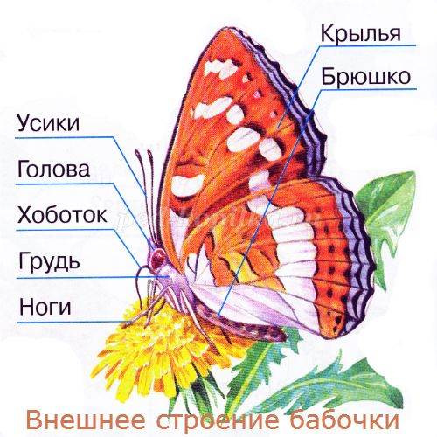

( У бабочки есть усики, голова, хоботок, грудь, ноги, крылья, брюшко)
-Хорошо, молодцы.
- Рассмотрите бабочек. Сколько крыльев у каждой бабочки? (Четыре, два верхних крыла и два нижних)
Что можете сказать об «одежде» бабочек? (Нарядная, красивая.)
– Из чего состоят узоры на крыльях? (Пятнышки, волнистые каемки; мелкие точки, как будто бы брызги.)
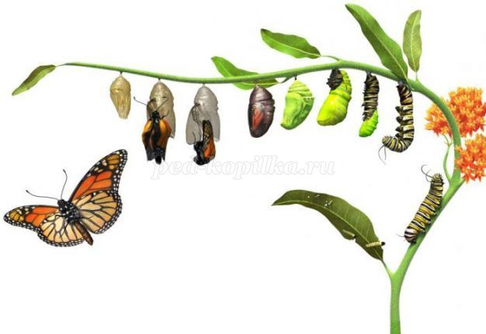

- Вы, конечно, не раз наблюдали, как в теплый летний день порхают над лужайкой разноцветные бабочки. Люди придумали об этих красавицах много сказок и легенд. В одной из сказок говорится, что бабочки – это ожившие цветы, которые сорвались со стебелька. За их красоту люди дали этим насекомым красивые имена. В природе существует огромное количество бабочек. Но все они не похожи друг на друга.
На цветок в саду присела
Бабочка.
Ты откуда прилетела,
Бабочка?
До чего же ты пригожа,
Бабочка!
На цветок сама похожа, бабочка.
- Каких бабочек вы знаете?
4. Рассматривание иллюстраций.
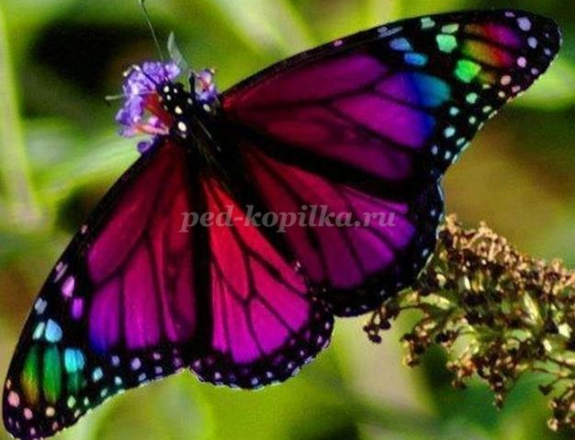
Эта красивая бабочка – Павлиний глаз. Чаще всего ее можно встретить в Японии, а также в странах Европы. Этих красавиц осталось очень мало, они даже занесены в Красную книгу.
Обратите внимание на форму крыльев и рисунок на них. Как можно это назвать?
–Правильно, узор. Из чего состоит узор на крыльях?
–Совершенно верно, из кругов, похожих на глаз.
– Давайте рассмотрим узоры на крыльях других бабочек. Опишите их.
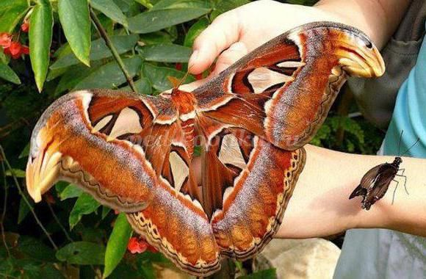
Это бабочка – Махаон. С изящной формой крыльев. Сколько цветов присутствует в ее окраске! Давайте подсчитаем. Из чего состоит узор ее крыльев?
– Совершенно верно, кроме кругов мы видим и волнистые линии и пятна.
Вот бабочка зорька. Эта бабочка летает на опушках и лесных полянах.
На передних крыльях у нее круг ярко-красного цвета, а обрамляет его желтый цвет, как будто солнце садится или встает, что напоминает зорьку.
- Тизания агриппина – самая крупная бабочка в мире, размах крыльев до 30 сантиметров.
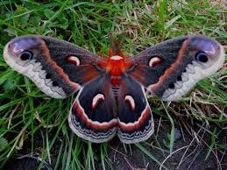

- Ацетозея – самая маленькая бабочка в мире. Размах ее крыльев всего 2 миллиметра.
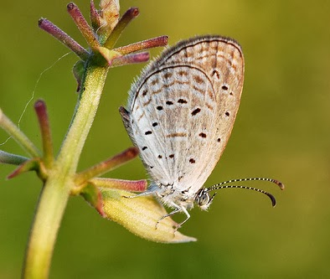

- Урания – самая красивая бабочка в мире.
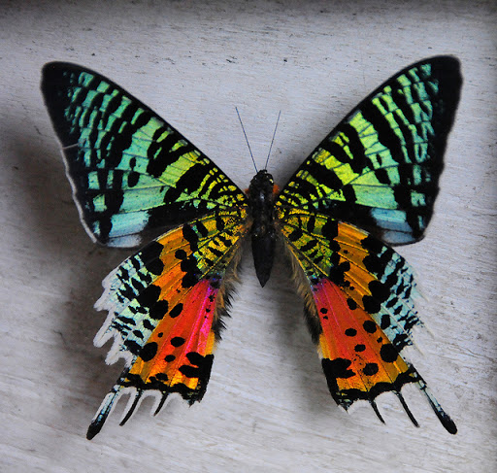
– Узор какой бабочки вам понравился больше всего? Почему?
Раньше всех весной появляется яркая бабочка – лимонница. Она живет дольше всех – 10 месяцев: родится летом, перезимует, весной откладывает яички и погибает. (Из них появятся гусеницы, которые превратятся затем в куколок, а из куколки вновь вылетит красивая бабочка)
5. Физкультминутка
Утром бабочка проснулась,
Потянулась, улыбнулась.
Раз – росой она умылась,
Два – изящно покружилась,
Три – нагнулась и присела,
На четыре – улетела.
6. Объяснение учебного задания.
- Форма крыльев у бабочки симметричная, одинаковая со всех сторон. Бабочка садится на цветок, складывает крылья и они совпадают. Сегодня на уроке мы будем учиться рисовать симметричную форму бабочек и украшать их крылья узорами. Лист бумаги надо сложить пополам.
Творческая деятельность учащихся (фоновая музыка)
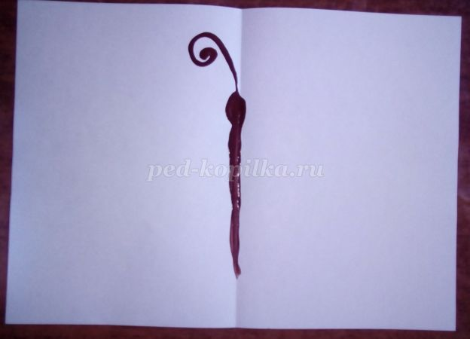
Начнем изображать бабочку не с крыльев, а с туловища. Нарисуем и отпечатаем голову, усики, грудь, брюшко
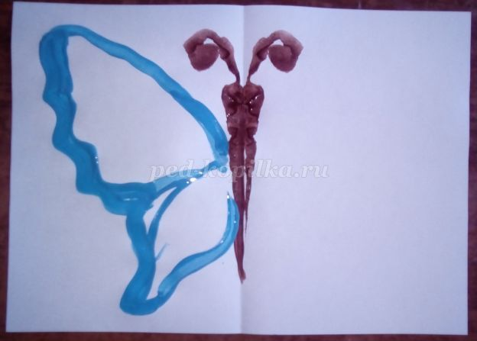
Чтобы нарисовать большие крылья ведем линию от груди в верхний угол листа, поворачиваем, ведем линию вниз и возвращаемся к исходной точке. Эта линия может быть плавной или волнистой. Мы же не конкретную бабочку изображаем, а сказочную, волшебную.
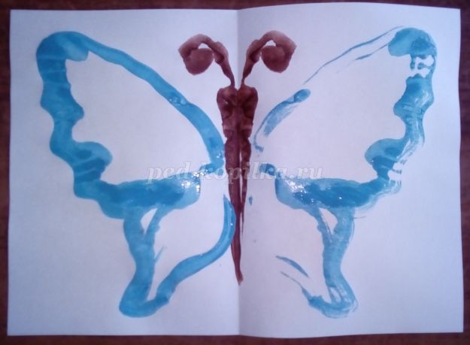
Маленькие крылышки тоже начинаем из одной точки рисовать и возвращаемся к началу рисования.
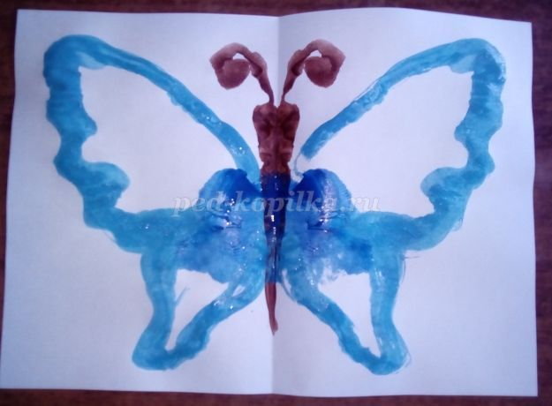
Вводим дополнительные цвета. Рисуем пятна на одной стороне листа и переводим их на другую сторону.
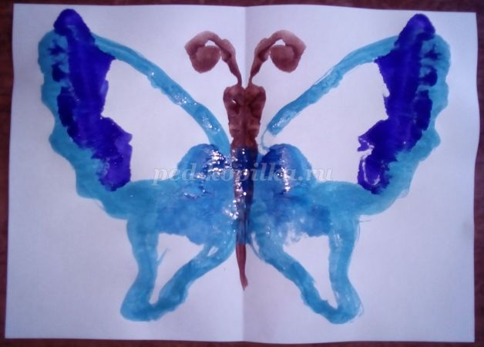
Усиливаем контраст. Продолжаем работать холодными цветами.
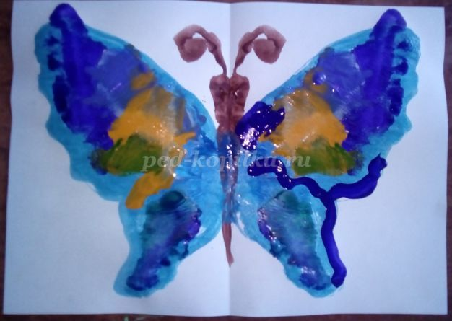
Добавляем немного теплого цвета, экспериментируем. Отпечатываем и фантазируем.
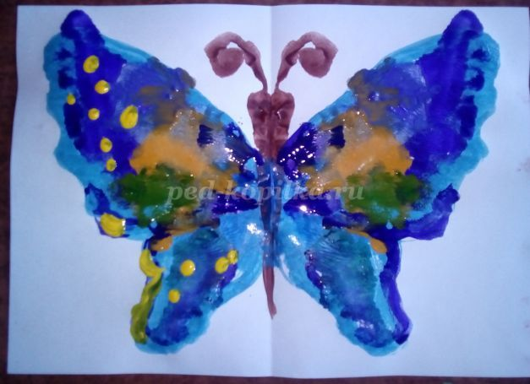
Подключаем ватные палочки и ставим с их помощью отпечатки на крыльях. Кисточкой рисуем линии.

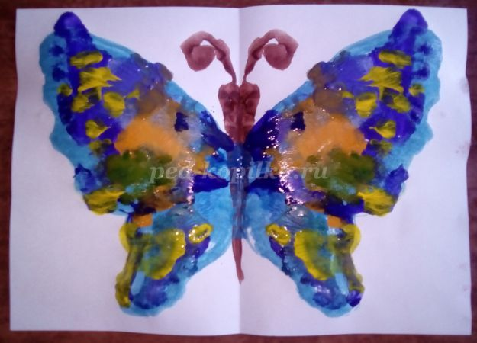
Отпечатываем. При этом точки превращаются в капельки. Это в том случае, если приглаживать листок со сдвигом, а не пристукивать плашмя.

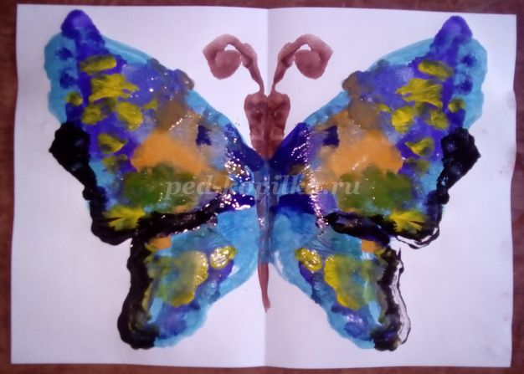

Черным цветом подчеркиваем края и отпечатываем
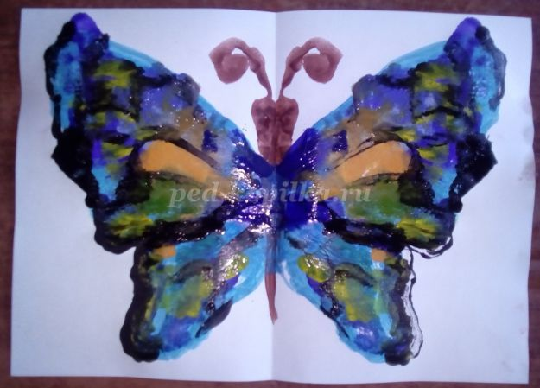
Добавляем мелкие прожилки и тоже отпечатываем.
Бабочка готова.
В воздухе они кружились
К вам на парты приземлились.
Бабочку ты украшай,
Свой узор ей добавляй.
Сделай яркий ей наряд,
Чтобы был здесь каждый рад.
В руки краски ты бери
И твори, твори, твори!
В процессе выполнения работы учащимися проводится индивидуальная работа.
8. Итоги занятия. Рассматривание работ.
- Какую цель мы ставили в начале занятия, чему учились?
- Что нового узнали?
- Кому удалось добиться поставленной цели?
(- Мне удалось добиться цели, я научился рисовать бабочку)
(Мне тоже удалось добиться цели, я узнал много о бабочках)
Рефлексия.
- Ребята. Если вам понравилось занятие, то поместите свою бабочку на полянку.
Продолжи предложение:
- Больше всего мне понравилась бабочка …..
- На уроке мы научились…..
- Мы узнали на уроке….

